|  |  |
| --- | --- |
| E/ECE/324/Rev.1/Add.48/Rev.6/Amend.8−E/ECE/TRANS/505/Rev.1/Add.48/Rev.6/Amend.8 | |
|  | 15 septembre 2022 |

Accord

Concernant l’adoption de Règlements techniques harmonisés   
de l’ONU applicables aux véhicules à roues et aux équipements   
et pièces susceptibles d’être montés ou utilisés sur les véhicules   
à roues et les conditions de reconnaissance réciproque des homologations délivrées conformément à ces Règlements[1]*

(Révision 3, comprenant les amendements entrés en vigueur le 14 septembre 2017)

_______________

Additif 48 − Règlement ONU no 49

Révision 6 − Amendement 8

Complément 7 à la série 06 d’amendements − Date d’entrée en vigueur : 22 juin 2022

Prescriptions uniformes concernant les mesures à prendre pour réduire   
les émissions de gaz polluants et de particules des moteurs à allumage par compression et des moteurs à allumage commandé utilisés pour   
la propulsion des véhicules

Le présent document est communiqué uniquement à titre d’information. Le texte authentique, juridiquement contraignant, est celui du document ECE/TRANS/WP.29/2021/130.

_______________



**Nations Unies**

*Annexe 4*

*Paragraphe 8.2,* lire :

« 8.2 Correction des valeurs de NOx pour l’humidité

Étant donné que les émissions de NOx dépendent des conditions atmosphériques ambiantes, les concentrations de NOx doivent être corrigées pour l’humidité avec les facteurs indiqués au paragraphe 8.2.1 ou 8.2.2. L’humidité de l’air d’admission Ha peut être calculée à partir de la mesure de l’humidité relative, de la mesure du point de rosée, de la mesure de la pression de vapeur ou de la mesure par psychromètre, en appliquant les équations universellement acceptées.

Pour tous les calculs d’humidité (par exemple Ha ou Hd) utilisant des équations universellement acceptées, la pression de vapeur saturante est requise. Pour calculer la pression de vapeur saturante qui est en général fonction de la température (au point de mesure de l’humidité), il convient d’utiliser l’équation D.15 énoncée à l’annexe D de la norme ISO 8178-4:2020. ».

*Paragraphe 8.4.2.3, équation (36)*, lire :

« …

L’équation suivante doit être appliquée :

$m_{gas}=u_{gas}×\sum_{i=1}^{i=n}{\left(c_{gas,i}×q_{mew,i}×\frac{1}{f}\right) } en \left(\frac{g}{test}\right)$ (36)

où :

… ».

*Paragraphe 8.4.2.4, équation (37)*, lire :

« …

Pour les calculs, on applique l’équation suivante :

$m_{gas}=\sum_{i=1}^{i=n}{\left({u_{gas,i}×c}_{gas,i}×q_{mew,i}×\frac{1}{f}\right)} en \left(\frac{g}{test}\right)$ (37)

où :

… ».

*Paragraphe 8.5.1.4*, *équation (54)*, lire :

« …

(54)

où :

A0 est égal à 0,005692 dans les unités SI suivantes :



dv est le diamètre du col du SSV, en mm

… ».

*Paragraphe 8.5.2.3.1*, *équation (57)*, lire :

« …

$u_{gas}=\frac{M_{gas}}{M_{d}×\left(1-\frac{1}{D}\right)+M_{e}×\left(\frac{1}{D}\right)}×\frac{1}{1000}$ (57)

… ».

*Paragraphe 8.6.1*, lire :

« …

Les résultats des émissions non corrigées sont calculés au moyen des équations 36, 37, 56, 58 ou 62, respectivement, en fonction du système de mesure et de la méthode de calcul utilisés. Pour le calcul des émissions corrigées, cgas, dans les équations 36, 37, 56, 58 ou 62, respectivement, doit être remplacé par ccor de l’équation 66. Si les valeurs de concentration instantanées cgas,i sont utilisées dans l’équation respective, la valeur corrigée doit aussi être appliquée en tant que valeur instantanée ccor,i. Dans les équations 58 et 62, la correction doit être appliquée à la fois à la concentration mesurée et à la concentration ambiante.

… ».

*Paragraphe 9.2, tableau 7*, lire :

« Tableau 7   
**Conditions de linéarité s’appliquant aux instruments et systèmes de mesure**

| *Système de mesure* | $$\text{/}{\text{χ}}_{\text{min}}×\left(a_{1}-1\right)+ a_{0}/$$ | *Pente a1* | *Erreur type SEE* | *Coefficient de détermination r2* |
| --- | --- | --- | --- | --- |
| Régime moteur | ≤0,05 % max | 0,98 - 1,02 | ≤2 % max | ≥0,990 |
| Couple moteur | ≤1 % max | 0,98 - 1,02 | ≤2 % max | ≥0,990 |
| Débit de carburant | ≤1 % max | 0,98 - 1,02 | ≤2 % max | ≥0,990 |
| Débit d’air | ≤1 % max | 0,98 - 1,02 | ≤2 % max | ≥0,990 |
| Débit de gaz d’échappement | ≤1 % max | 0,98 - 1,02 | ≤2 % max | ≥0,990 |
| Débit du diluant | ≤1 % max | 0,98 - 1,02 | ≤2 % max | ≥0,990 |
| Débit de gaz  d’échappement dilués | ≤1 % max | 0,98 - 1,02 | ≤2 % max | ≥0,990 |
| Débit de prélèvement | ≤1 % max | 0,98 - 1,02 | ≤2 % max | ≥0,990 |
| Analyseurs de gaz | ≤0,5 % max | 0,99 - 1,01 | ≤1 % max | ≥0,998 |
| Mélangeurs-doseurs de gaz | ≤0,5 % max | 0,98 - 1,02 | ≤2 % max | ≥0,990 |
| Températures | ≤1 % max | 0,99 - 1,01 | ≤1 % max | ≥0,998 |
| Pressions | ≤1 % max | 0,99 - 1,01 | ≤1 % max | ≥0,998 |
| Balance de pesage des particules | ≤1 % max | 0,99 - 1,01 | ≤1 % max | ≥0,998 |
| Instrument de mesure de l’humidité | ≤2 % max | 0,98 - 1,02 | ≤2 % | ≥0,95 |

 ».

*Paragraphe 9.3.3.1,* lire :

« 9.3.3.1 Gaz purs

…

Mélange hydrogène (carburant du brûleur du FID) (40 ± 1 % d’hydrogène, et le reste en héliumou sinon en azote) (Contamination ≤1 ppm C1, ≤400 ppm CO2)

 … ».

*Paragraphe 9.3.6.2,* lire :

« 9.3.6.2 Étalonnage

Les analyseurs CLD et HCLD doivent être étalonnés sur la gamme la plus courante, conformément aux instructions du fabricant, au moyen d’un gaz de mise à zéro et d’un gaz de réglage d’échelle (la teneur en NO de celui-ci doit correspondre à 80 % approximativement de la valeur maximale de la gamme, et la teneur en NO2 du mélange doit être inférieure à 5 % de la teneur en NO). L’ozoniseur étant désactivé, l’analyseur de NOx doit être réglé sur le mode NO de manière que le gaz de réglage d’échelle ne traverse pas le convertisseur. La concentration indiquée doit être enregistrée. ».

*Paragraphe 9.3.6.8,* lire :

« 9.3.6.8 Mode NO**x**

L’analyseur est laissé en mode NO**x**, l’ozoniseur étant hors fonction ; le débit d’oxygène ou d’air synthétique est aussi coupé. La valeur de NOx indiquée par l’analyseur ne doit pas s’écarter de plus de ±5 % de la valeur mesurée conformément au paragraphe 9.3.6.2 (l’analyseur est réglé sur le mode NO**x**). ».

*Paragraphe 9.5.4.1*, lire :

« 9.5.4.1 Analyse des données

…

$C_{d}=\frac{Q_{ssv}}{\frac{A_{0}}{60}×d_{V}^{2}×p_{p}×\sqrt{\left[\frac{1}{T}×\left(r_{p}^{1,4286}-r_{p}^{1,7143}\right)×\left(\frac{1}{1-r_{D}^{4}×r_{p}^{1,4286}}\right)\right]}}$ (89)

où :

QSSV est le *débit d’air* aux conditions normales (101,3 kPa, 273 K), en m3/s

T est la température à l’entrée du venturi, en K

dV est le diamètre du col du SSV, en mm

…

$Re=A_{1}×60×\frac{Q_{SSV}}{d_{V}×μ}$ (90)

avec :

 (91)

où :

A1 est 27,43831 en unités SI de $\left(\frac{kg}{m^{3}}\right)\left(\frac{min}{s}\right)\left(\frac{mm}{m}\right)$

QSSV est le débit d’air aux conditions normales (101.3 kPa, 273 K), en m3/s

dV est le diamètre du col de SSV, en mm

… ».

*Annexe 4, appendice 2*

*Paragraphe A.2.1.3*, lire :

« A.2.1.3 Éléments des figures 9 et 10

EP Tuyau d’échappement

SP1 Sonde de prélèvement des gaz d’échappement bruts (fig. 9 seulement))

… ».

*Paragraphe A.2.2.1*, lire :

« …

Figure 12   
Schéma du système à dilution du flux partiel (prélèvement total)

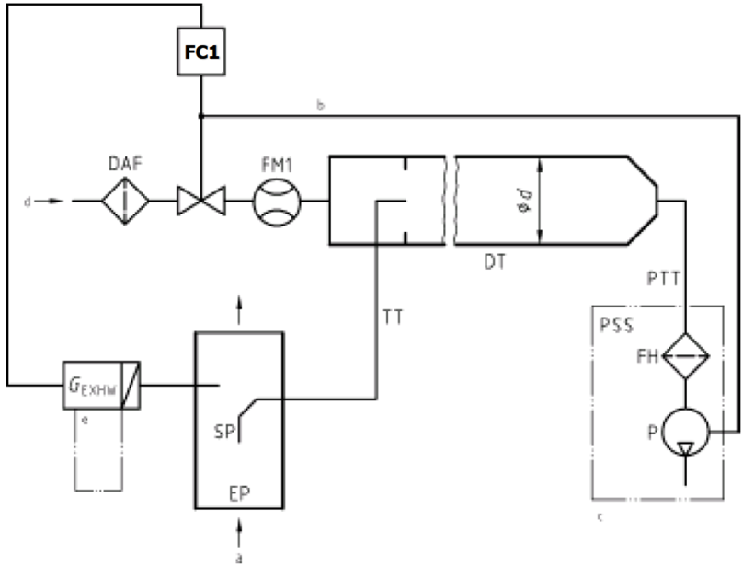

a = gaz d’échappement ; b = optionnel ; c = installation détaillée, voir fig. 16

… ».

*Paragraphe A.2.2.5*, lire :

« …

Dans le cas d’un système à dilution du flux partiel, un échantillon de gaz d’échappement dilués est prélevé dans le tunnel de dilution DT, par l’intermédiaire de la sonde PSP et du tube de transfert des particules PTT, au moyen de la pompe de prélèvement P, comme représenté à la figure 16. L’échantillon traverse le ou les porte-filtres FH, qui contiennent les filtres à particules. Le débit de gaz prélevés est réglé par le régulateur de débit FC2.

Dans le cas d’un système à dilution du flux total, on utilise un système de prélèvement des particules à double dilution, comme représenté à la figure 17. Un échantillon de gaz d’échappement dilués est prélevé dans le tunnel de dilution DT, par l’intermédiaire de la sonde de prélèvement PSP et du tube de transfert des particules PTT, et envoyé dans le tunnel de dilution secondaire SDT, où il est dilué une seconde fois. L’échantillon passe ensuite par le ou les porte-filtres FH, qui contiennent les filtres de collecte des particules. En général, le débit du gaz diluant est constant, alors que le débit des gaz prélevés est réglé par le régulateur de débit FC2. S’il existe un système électronique de compensation du débit (EFC) (voir fig. 15), le débit total de gaz d’échappement dilués est utilisé comme signal de commande de FC2.

… ».

1. * Anciens titres de l’Accord :

   Accord concernant l’adoption de conditions uniformes d’homologation et la reconnaissance réciproque de l’homologation des équipements et pièces de véhicules à moteur, en date, à Genève, du 20 mars 1958 (version originale) ;

   Accord concernant l’adoption de prescriptions techniques uniformes applicables aux véhicules à roues, aux équipements et aux pièces susceptibles d’être montés ou utilisés sur un véhicule à roues et les conditions de reconnaissance réciproque des homologations délivrées conformément à ces prescriptions, en date, à Genève, du 5 octobre 1995 (Révision 2).